船橋市西習志野エリアはどんな街？住む場所を知って快適な暮らしを。

注文住宅で戸建てを検討する際に「住む場所」は、とても重要ですよね。
今回は船橋市の「西習志野」「柴山」「新高根」がどのような街で、新しいお家を建てる場所として、どのような魅力があるかをご紹介します。

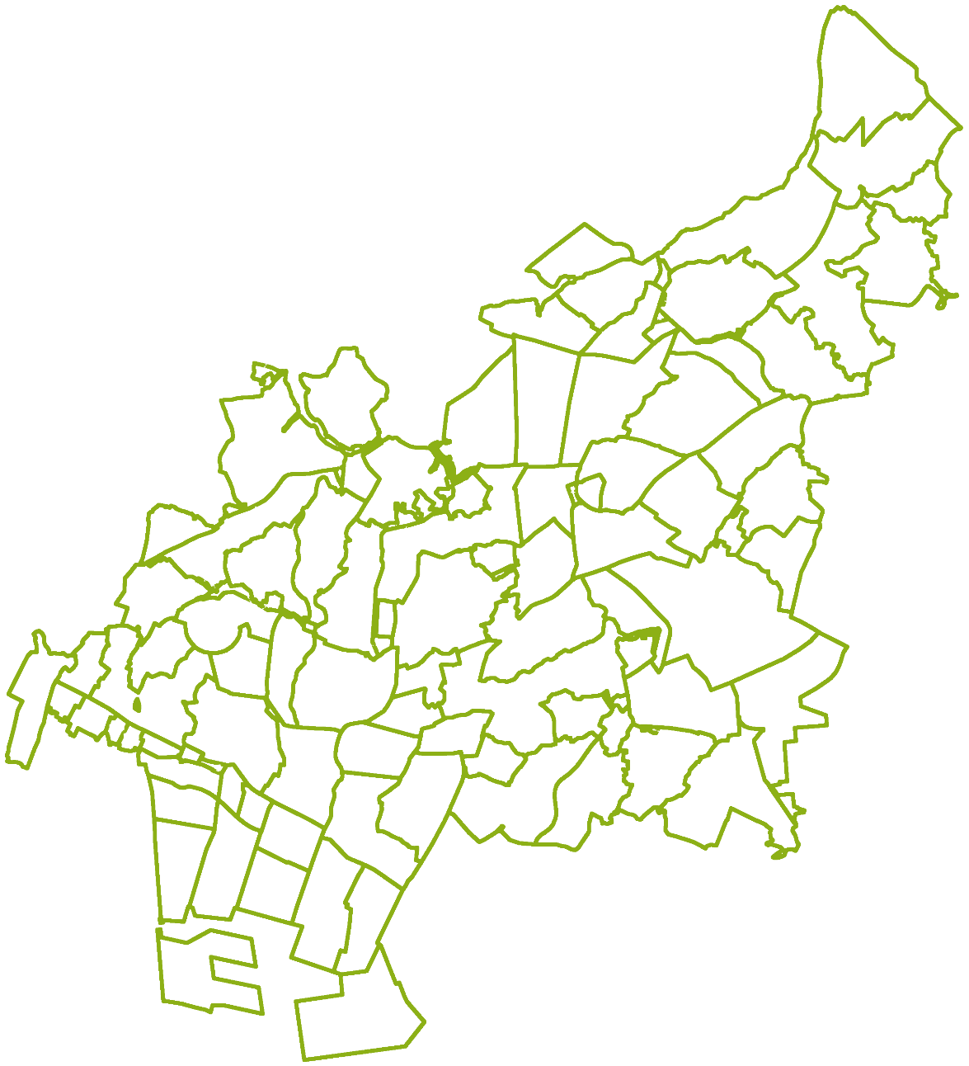

▼目次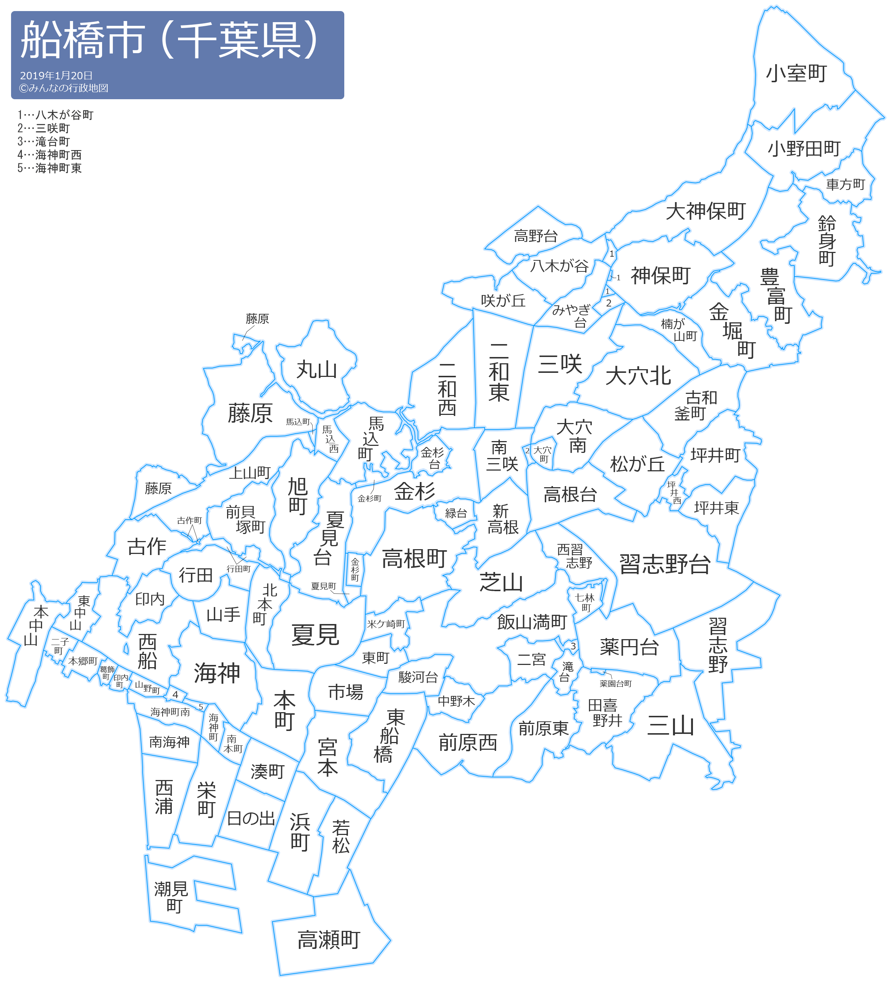

・船橋市西習志野・柴山・新高根エリアはどんな街？
年齢層の特徴 保育園、小学校、土地相場
・おすすめの公園 3選
・おすすめのパン屋さん 3選
・エリア内のスーパー
・どんな暮らしをしたい人におすすめか

船橋市西習志野・芝山・新高根エリアはどんな街？

家を建ててながく住むとしたら、船橋市の「西習志野」「芝山」「新高根」はどのようなエリアなのでしょうか。まずは町の基本情報をお伝えします。

「最寄り駅」
エリア内：新京成線・東葉高速鉄道 北習志野駅、新京成線 高根木戸駅
東葉高速鉄道 飯山満駅
東葉高速線は東京メトロ東西線が乗り入れているので、大手町までは約35分、都内の他の主要駅へも1時間ほどで移動できます。新京成線を使えば成田空港まで1時間弱と、成田空港を利用するにも便利です。

「世帯構成の特徴」
船橋市西習志野は、人口8,680人、世帯数は3,979世帯なので、1世帯当たり2.18人。
船橋市芝山は、人口16,324人、世帯数は7,197世帯なので、1世帯当たり2.27人。
船橋市新高根は、人口9,524人、世帯数は3,959世帯なので、1世帯当たり2.41人。

千葉県や船橋市と比較すると、
千葉県全体の人口が6,284,480人、世帯数2,767,661世帯、1世帯当たり2.24人なので、1戸のお家に住まわれている方の人数が県全体と比較すると、同じくらいといえます。

また、船橋市全体の人口が642,907人、289,916世帯、1世帯当たり2.21人なので、1戸のお家に住まわれている方の人数が船橋市全体と比較すると、同じくらいといえます。

「保育園」
船橋市立芝山第一保育園
かもめ保育園
船橋こどもの木保育園

「小学校」
船橋市立高根東小学校
船橋市立芝山西小学校

「土地相場」
西習志野：16万0000円/m2 52万8925円/坪
2023年［令和5年］公示地価

船橋市西習志野・芝山・新高根エリアの公園

生活する上で大事な憩いの空間である「公園」。このエリアからすぐに行ける近場の公園をご紹介します。

芝山緑地
〒274-0816 千葉県船橋市芝山５丁目４５−３
https://goo.gl/maps/JK9JLGdsRQwt4ver8

西高根公園
〒274-0814 千葉県船橋市新高根４丁目８−６
https://goo.gl/maps/aReKuEZv6unw67W76

西習志野夕日が丘公園
〒274-0815 千葉県船橋市西習志野４丁目２−１２
https://goo.gl/maps/E9SdniMHeU3jDi1R7

柴山緑地は住宅街にある緑地で、遊歩道もある静かなのんびりできる場所です。

船橋市西習志野・芝山・新高根エリアのおすすめのパン屋さん3選

おいしいパン屋さんがあると、生活がより楽しくなりますよね。このエリアからすぐに行ける近場のパン屋さんをご紹介します。

アーノルド・フジ・タカムラ
〒274-0816 千葉県船橋市芝山３丁目１０−２
https://goo.gl/maps/PNVAERU8m4GhJnoZA

ベーカリー サンプラッツ
〒274-0065 千葉県船橋市高根台１丁目２−１
https://goo.gl/maps/AxStAsJsCdEjCLjK7

モンタボーイオン高根木戸店
〒274-8558 千葉県習志野台１丁目１−５ イオン高根木戸店内
https://goo.gl/maps/U43ziPVWLFPwyLL16

エリア内のスーパーマーケット
暮らす場所を選ぶうえで、日常の買い物の中心であるスーパーマーケットはとても重要ですよね。エリア内にあるスーパーマーケットをご紹介します。

マミーマート 飯山満駅前店
〒274-0816 千葉県船橋市芝山３丁目１２−５１
https://goo.gl/maps/Z3xMixKvzU59cCX79

リブレ京成 高根台店
〒274-0065 千葉県船橋市高根台１丁目２−１
https://goo.gl/maps/bUX6iCnG6aC74srP8

マルエツ 習志野店
〒274-0063 千葉県船橋市習志野台４丁目２−１３ ならしのグランドサンハイツ
https://goo.gl/maps/gX9ugLGLH1KaZgK28

こんな暮らしをしたい人におすすめか
都心主要駅へのアクセスがよく、駅周辺の買い物環境が充実していて暮らしやすい街です。
また北習志野駅周辺には幼稚園の数も多く、選択肢も豊富で子育てもしやすい環境といえます。

